PRESSMEDDELANDE 2013-04-10

Nya Fanta orange – med bästa smaken någonsin

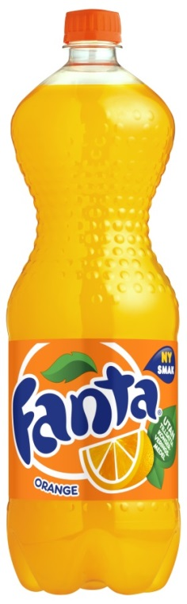
Nu re-lanseras Fanta orange med den bästa smaken någonsin. Den nya smaken är framtagen att passa svenska smakpreferenser. Utan tillsatta konserveringsmedel och konstgjorda färgämnen – med bara naturliga smakämnen.

Den nya FANTA orange smaken har testas på svenska konsumenter och fått toppbetyg. Nya Fanta orange innehåller inga tillsatta konserveringsmedel eller konstgjorda färgämnen. Bara naturliga smakämnen och en apelsinjuicehalt på 6 % ger nya Fanta orange den perfekta smaken.

– Vi fick signaler från våra konsumenter att FANTA orange smaken som vi lanserade 2011 inte tilltalade alla. Därför påbörjades ett arbete med att optimera smaken, det är det arbetet vi nu ser resultatet av, säger Sanna Pennanen Produktansvarig Fanta, The Coca-Cola Company, Sverige.

Flaskorna har uppdaterats med nya och fräscha etiketter med fokus på den nya smaken. Produkterna finns nu tillgängliga i handeln runt om i Sverige.

För ytterligare information, vänligen kontakta:
Anne Lindfeldt, Presschef Coca-Cola Sverige, 070-648 71 24, alindfeldt@cokecce.com
Sanna Pennanen, Produktansvarig Fanta, Coca-Cola Company, 08-500 75 315, spennanen@coca-cola.com

För produktprover, vänligen kontakta:
Canan Yasar, JMW kommunikation, 0703-830 748, canan.yasar@jmw.se

